ドーパミンと精神疾患（石浦教官）
- レポートの趣旨
動物の意欲に関わる神経伝達物質ドーパミン。この物質は時に生命の維持に関わるほど重要な物質であり、動物の行動、人間の心理に大きく影響を与える。
それと同時に、ドーパミンは数多くの精神疾患の原因の一つとされており、分泌量が人間の精神状態に与える影響の大きさを物語っている。
今回は、ドーパミンの生物学的な影響と、現在ドーパミンが原因の一つという仮説が立てられている精神疾患についてまとめることとする。

- ドーパミンの機能
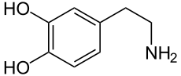図１ドーパミンの構造式（Wikipediaより）
ドーパミンは意欲、学習、快の感情などに関わる神経伝達物質で、中枢神経系に存在する。アミノ基を一つだけ含んでいるためモノアミンの内の一つであり、またカテコール基をもつためカテコールアミンとも総称される。
ドーパミンの生物への作用を調べるために、ドーパミンをつくることのできないノックアウトマウスを作成する実験が行われた。

しかし、図２に示す通り、ドーパミンはノルアドレナリン（Norepinephrineノルエピネフリン）及びアドレナリン（Epinephrineエピネフリン）の前駆体である。ノルアドレナリンは心臓を作る際に必要な物質であるため、ドーパミンを作れないマウスはノルアドレナリンも作ることができず、結果として心臓が作れず生存することができない。したがって、ノルアドレナリンはできるが、ドーパミンはできないマウスを作らなければならないことになった。

ここで、ノルアドレナリンは青斑核でのみ作られる事を考えると、ドーパミンをノルアドレナリンに変化させるDopamine β-hydroxylase遺伝子の前には、青斑核で作用するように司令する領域が存在しているはずである。した

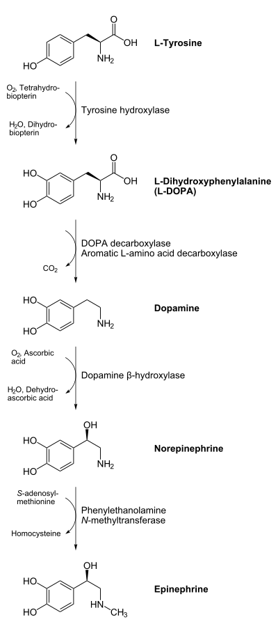
がって、この領域にTyrosine hydroxylase（TH）遺伝子を入れ、本来の領域のTH遺伝子はノックアウトした。すると、青斑核でのみドーパミンができ、ノルアドレナリンが作れるマウスになった。

このマウスはとても特徴的なマウスとなった。自発的に動こうとすることもなく、食料を探すこともしない。それどころか自分で食べようともしないため、実験者がわざわざ食べさせなければならなかった。
一切の欲求がなくなってしまったマウスができたのである。
このマウスにL-DOPAを飲ませ、ドーパミンを作らせると（DOPA decarboxylaseはある）急に動き出し、飲食を始めた。しかし数時間後にはL-DOPAが切れ、再び動かないマウスとなった。
この実験からドーパミンは生物が行きていくために最低限必要なことをするために不可欠な物質であることがわかった。

図２ドーパミン前駆体（Wikipediaより）

- 薬物濫用とドーパミン
薬物濫用はヒトモデルとして優れている。なぜなら、たくさんのサンプルを入手することが可能であり、症状が比較的明瞭にわかっており、インフォームド・コンセントを得られるモデルだからである。その中でも特にアルコール依存症に着目し、アルコール依存症の人がギャンブルに陥りやすいことなどから、石浦教官はドーパミントランスポーター（図３）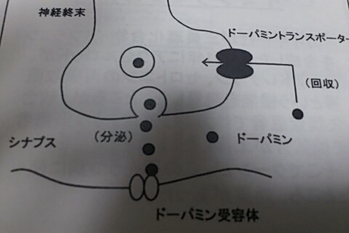図３ドーパミンとシナプス（授業レジュメ）
が先天的に異なるのではないかと仮説を立てた。
エキソン６の選択的スプライシングを行うと、ドーパミンD2受容体の細胞内第３ループの長さが異なる２つのアイソフォーム、D2L（Long型）とD2S（Short型）ができる。これらは結合する抑制型Gタンパク質の特異性に違いがあり、D2L受容体は後シナプス側に発現して統合失調症の陽性症状などに寄与している。D2Sは前シナプス側に発現して自己受容体として機能している。
この２つのアイソフォーム比率が依存を決めているのではないかと考えられ、その検証のためスプライシング調節タンパク質を調べることにした。すると、結果としてPTBP1がD2Sの割合を調節していることがわかった。
今後の展望としてはPTBP1が作用しているD2受容体の配列の探索や、脳部位によるPTBP1の発現量の差の検証などから、仮説を検討していくことが望まれる。

- うつ病とモノアミン仮説
現在うつ病という言葉によって示されるのは主に大うつ病のことである。
嫌な気分が一日中続き（抑うつ気分）、それまで楽しかったことに興味が持てなくなる（興味喪失）ことを症状の中心として、不眠などの睡眠障害、急激な体重の増減、無価値観・罪責感、希死念慮・自殺企図などの症状が現れる。
自殺者の9割がうつ病を始めとする何らかの精神疾患を患っていたという研究結果もあり、また、WHOが出しているDALY値（病気を原因とした死によって失われた年数と健康状態の障害によって失われた生命年数の合計値）では全疾患でワースト一位になるなど、とても重要な疾患の内の一つである。

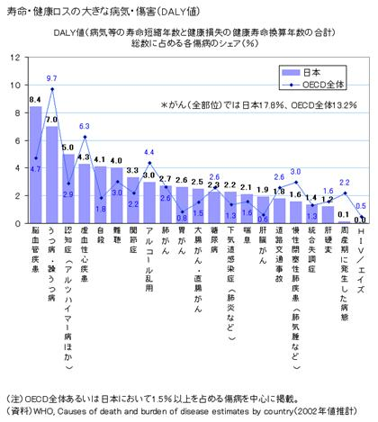
こうした特徴を持つうつ病であるが、現在国内での治療は抗うつ薬を中心としたものであり、この抗うつ薬の作用メカニズムにおいて、ドーパミンを含むモノアミンが大きく活躍する。

最初の抗うつ薬として発見されたのは抗結核薬のイプロニアジドであった。この薬で治療された結核患者の中に気分が高揚するものがいたため、うつ病患者に用いたところ、効果が見られたのであった。イプロニアジドはモノアミン酸化酵素（MAO）阻害作用を持ち、セロトニンやノルアドレナリンの分解に関わるMAO-Aと、ドーパミンの分解に関わるMAO-Bの両者を阻害するため、３つのモノアミンが増加することになる。

その後、イミプラミンという薬が開発され、抗うつ効果が見られた。この薬はノルアドレナリントランスポーターやセロトニントランスポーターの阻害作用が見出され、その後、同様の作用を持つ類似の化合物である三環系抗うつ薬が開発され、現在も使用されている。三環系抗うつ薬はドーパミントランスポーターを阻害しないが、前頭葉ではノルアドレナリントランスポーターがドーパミンの再取り込みを行っているため、前頭葉のドーパミンも増加させる。

このようにイプロニアジドやイミプラミンなどの抗うつ薬は、シナプス間隙のモノアミンを増加させるという共通点があった。これらのことからモノアミンが抗うつ薬の標的分子として注目されている。
そして、現在ではセロトニントランスポーターの再取り込みを特異的に阻害する選択的セロトニン再取り込み阻害薬（SSRI）や、選択的ノルアドレナリン再取り込み阻害薬（SNRI）などが開発され、主流の抗うつ薬として治療に用いられている。

- 双極性障害とドーパミン
躁うつ病と言う名で広く知られるこの双極性障害は、上記のうつ病に見られるうつ状態の他に、気分が高揚し、夜眠らなくても元気で動きまわる、などの躁状態を経験する病気である。
一見すると躁状態はうつに比べ元気で活動的であり、本人も治ったと勘違いしてしまうことすらある。しかし、躁状態も病的な場合、自分を誰よりも偉いと感じ、突発的に多額の投資を行ったり、自制心がなく軽率になったりするため、社会的信用や地位を失ってしまうことも多い。

治療に関してはやはり薬物療法が中心となる。うつ病とは異なり、気分安定薬を使用する。躁状態とうつ状態のどちらにも効果があり、再発の予防にもつながり、かつ自殺予防効果もあるリチウムが広く使用されている。ほかにもパルプロ酸、カルバマゼピン、ラモトリギンなども気分安定薬の代表的なものである。
躁状態に関してはラモトリギン以外の気分安定薬は全て有効であり、そのほか非定型抗精神病薬、提携精神病薬のいずれもが有効である。
一方うつ状態に対しては、SSRIは有効性に乏しく、三環系抗うつ薬は躁転や急速交代化を引き起こすという問題がある。

向精神薬は統合失調症と双極性障害ともに効果のある薬であるが、統合失調症でドーパミンD2受容体阻害力価と臨床用量が相関することから向精神薬の作用機序にはD2受容体が関与していると考えられている。双極性障害においても、統合失調症と臨床用量に大差ないことから、抗躁作用もD2阻害作用を介していると考えられている。
その他にも、ドーパミン再取り込み阻害作用を持つメタンフェタミンやコカインなどの精神刺激薬は、急性投与で躁状態の気分変化をもたらすことから、躁状態においてドーパミンが亢進していると考えられる。
SSRIは双極性障害に有効ではないが、三環系抗うつ薬の場合は前頭葉にドーパミンを増加させることで躁転を引き起こすこともドーパミンの影響を示唆するものといえる。

このようにドーパミンの増減が躁状態・うつ状態に関与しているのは確からしいことではあるが、D2受容体阻害作用のない気分安定薬がなぜ躁状態に奏功するのかドーパミンでは説明できない。
その解明は今後の研究に期待されることである。

- 統合失調症とドーパミン
主に思春期に発病することの多い病気で、意欲低下、感情鈍麻、思想貧困と言った陰性症状から始まり、陽性症状として幻覚、妄想などが発病し、その後寛解と再発を繰り返し、最後には人格荒廃とまでいわれるほどに悪化する可能性のある病気である。

陽性症状としては、自己と他者の境界線が曖昧になるような妄想、幻覚が多く、自我の障害として理解できる。具体的なものとしては、誰かに操られている気がする、大勢の人が自分の話をしているまたは自分を見ている、他者の声が脳の中に聞こえてくる、自分の思考が他人に伝わってしまう気がするなどである。
陰性症状としては、自発性の低下、思想が貧困になる、感情が鈍くなる、といった症状が見られる。生活の中では融通が利かない、細部にこだわりすぎるといった形で現れる。陰性症状だけ見るとうつ病に類似しており、陰性症状だけを見て統合失調症と診断することはあってはならない。

初めての抗精神病薬であるクロルプロマジンが統合失調症に有効であると示されたあと、多くの類似の薬品が開発された。これら抗精神病薬では、ドーパミンD2受容体遮断作用と、抗精神病薬の臨床用量が相関することが発見され、注目を浴びた。
そのほかにも、アンフェタミンやコカインなどの薬物は、反復的に使用すると統合失調症と似た症状を引き起こすことが知られている。これらの精神刺激薬はドーパミントランスポーターを阻害することによってドーパミン神経伝達を促進するものであった。
これら２つの知見から、ドーパミンD2受容体が統合失調症の治療効果に関与していることが明らかになった。

後の研究により、ドーパミン系は大きく分けて、中脳－辺縁系、中脳－皮質系、黒質－線条体系、視床下部－下垂体系があり、これらのうち、抗精神病薬はおそらく中脳－辺縁系や中脳－皮質系を介して作用していると考えられている。

- ADHDとドーパミン
ADHDとは注意欠陥・多動性障害とよばれる発達障害の一つである。症状としては、不注意、多動、衝動性を特徴とする。
不注意に関しては、気がそれ易く集中できない反面、逆に声をかけても反応もしないほど集中を見せる面もある。
多動性は、授業中じっとしていられない、どこか体の一部を動かしていない時が済まないなどの症状である。
衝動性は待つことができず十分に考える前に行動してしまい、事故などを起こしやすいと言った形で現れる。
男女比４対１と圧倒的に男児に多く、女児の場合多動や衝動性を伴わない注意欠陥障害として発症することも多い。

治療は環境を整えることも必要ではあるが、薬物療法も効果がある。中枢刺激薬であるメチルフェニデートを主に治療に用いる。
メチルフェニデートはドーパミン及びノルアドレナリントランスポーターを阻害することによってドーパミン量を増やす作用を持つ。しかし常にドーパミンが高い状態に保たれているとドーパミン受容体D2の減少を引き起こし、その状態で薬物を中断すると不快情動が引き起こされるため、薬物への依存を引き起こす。
幸い１２歳以下の児童では依存性は見られないため安心ではあるが、成人になっても症状が続く場合依存性は大きなネックとなる。現在、成人へのADHD治療でメチルフェニデートの使用は認められていない。

メチルフェニデートの作用機序から、ADHDにドーパミンが関わっていることは間違い無いとみてよいが、遺伝子研究でも、ドーパミントランスポーター（DAT）、ドーパミンD4、D5受容体、DβH、セロトニントランスポーター、セロトニン１B受容体、SNAP25（ドーパミンの放出に関するシナプトソーム関連タンパク質遺伝子）の機能体系との関連が報告されている。
しかし、DATを阻害することでシナプス間隙のドーパミン量を増やして他動を引き起こすはずのメチルフェニデートが、ADHD児に有効という矛盾した結果から、ドーパミンとADHDの関係には一致した見解が得られていない。

また、ADHDに関与するドーパミン系は中脳－皮質系及び中脳－辺縁系と考えられる。ADHDで見られる実行機能の障害は中脳－辺縁系の障害により生じると考えられ、前頭葉の機能障害により抑制機能が障害された結果、他動が生じると考えられている。

- トゥレット障害とドーパミン
トゥレット障害とは、突発的に自分の意思とは関係なく同じ動作を何度も繰り返してしまうチック障害の中で、慢性的でもっとも重症なものである。
チックには運動チックと音声チック、また、単純チックと複雑チックに分けることができる。単純運動チックでは瞬きや、顔のしかめなど、複雑運動チックは跳ねる、地団駄を踏むなどがある。単純音声チックでは咳払いをする、鼻を鳴らす、唸るなどがあり、複雑音声チックには、耳にした言葉を言ってしまうエコラリアや、社会的に不適切な言葉を言ってしまうコプロラリアなどがある。

トゥレット障害の脳画像研究では、PETを用いて2回スキャンを行い、2回目の前にハロペリドールを投与して受容体の最大結合量を調べたものがある。20名中4名でドーパミン受容体D2が有意に増加しており、また最大結合量とトゥレット障害の重症度に有意に相関の関係が見られた。
また、PETでドーパミン受容体D2についてトゥレット障害の成人で調べたところ、健常対照と比較して、眼窩前頭皮質や一次運動皮質など動機づけや報酬にとって重要な領域で有意に低下が見られた。
今度はSPECTを用いてドーパミントランスポーター結合を測定したところ、尾状核と被殻で健常者よりも高かった。

このような知見と合わせて、ドーパミン2拮抗作用の強い抗精神病薬がチックに有効であること、中脳刺激薬でドーパミンを作動させると悪化することなどから、トゥレット障害ではドーパミンの関与が大きいと考えられる。
ただ、ドーパミンの過活動についてはシナプス後おドーパミン受容体の過感受性、ドーパミン神経分布の増加、ドーパミン放出の位相性の増加などが仮定されており、必ずしも単一の原因がはっきりしているわけではない。

- まとめ
ドーパミンという観点からさまざまな疾患を見てみたが、たった一つの神経伝達物質が異常になることによって、ここまで多様な反応が起こるということに驚いた。精神疾患というものはたくさんの因子が複雑に絡まって症状を作り出していることには変わりないが、一つの単純な因子からでもかなりの部分を説明できるという事実に、将来的なこの分野の発展に期待を寄せられる部分もあると思う。
人間の複雑性と単純性に関して、単純な実験環境での観察に批判の声はかなりあると思われるが、こういった単純なものから複雑なものが少しずつ紐解かれていくのだと思う。
- 参考資料
脳と精神疾患 加藤忠史
精神の脳科学 甘利俊一（監修）加藤忠史（編集）
Wikipedia
http://www2.ttcn.ne.jp/honkawa/2050.html

